Prefeitura Municipal de Hortolândia

Secretaria de Educação, Ciência e Tecnologia

EMEI MIGUEL CAMILLO
MINI-GRUPO A
Semana de 26/04/2021 à 30/04/2021
Olá crianças e famílias!!!
Nessa semana, falaremos um pouquinho sobre a importância de tentarmos ter uma alimentação mais saudável... Vocês verão que “comer bem”, também pode ser muito divertido!!!

SEMANA: ALIMENTAÇÃO SAUDÁVEL

SEGUNDA-FEIRA: 26-04
- DE ONDE VEM AS FRUTAS, VERDURAS E LEGUMES?
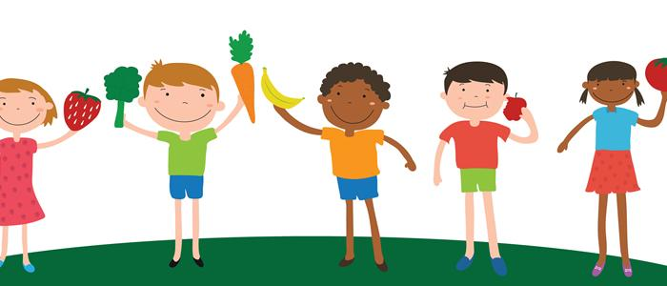
Para a realização dessa atividade, a criança e os pais ou responsáveis terão que assistir um vídeo musical bastante educativo que mostra de forma muito simples de onde vem as frutas e legumes que consumimos.
- Em seguida, assistam ao vídeo musical “Gostosuras Naturais” do Mundo Bita.

Link: https://www.youtube.com/watch?v=s6hFi6aUBoQ -Acesso em 07/10/20

- Após assistirem ao vídeo, os pais deverão perguntar para a criança se ela já viu um “pé” de alguma fruta, verdura ou legume? Se sim qual?
Gravar um vídeo de até 1 minuto da criança respondendo a pergunta. Ou caso prefiram, a criança pode fazer uma ilustração do alimento que ela já viu no "pé".
Pode ser que a criança tenha em casa um pé de limão, de laranja... Enfim, nesse caso ela pode tirar uma foto ao lado, próximo desse alimento e mandar no grupo da sala.

TERÇA-FEIRA: 27/04
- A IMPORTÂNCIA DE SE COMER ALIMENTOS SAUDÁVEIS.
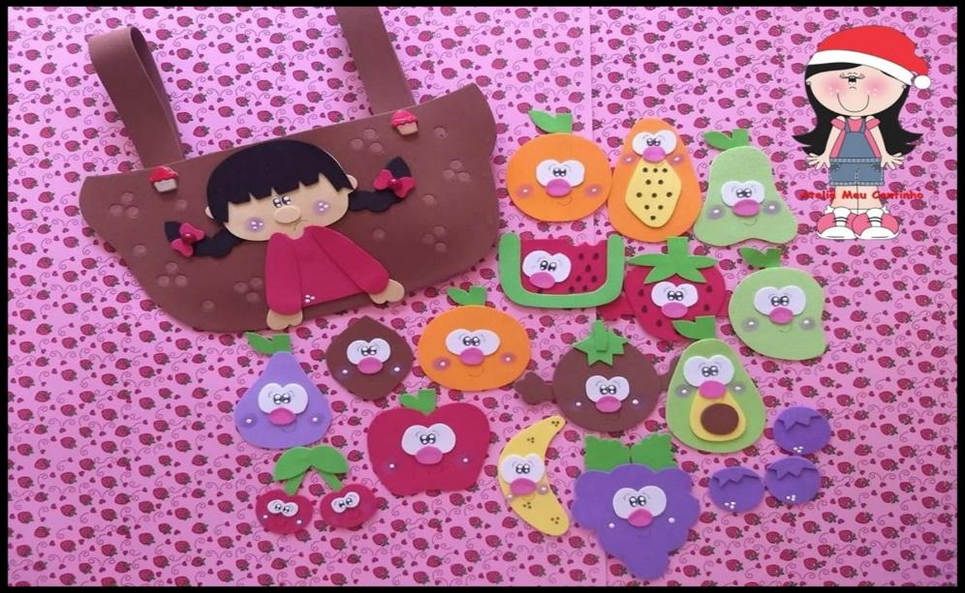
Para a realização dessa atividade, a criança e os pais ou responsáveis terão que assistir e ouvir a contação de história do livro “A menina que não gostava de frutas”, de Cidália Fernandes.

2 - Link do vídeo: https://www.youtube.com/watch?v=c8_20LAcNBk - Acesso em -07/10/20

3 - Em seguida, pergunte para a criança por que ela acha que devemos comer alimentos saudáveis? Depois peça para ela fazer uma ilustração de um alimento que ela acredite ser saudável.

Tire uma foto ou grave um vídeo de até 1 min da criança realizando a atividade.

QUARTA-FEIRA: 28/04
IDENTIFICANDO AS CORES DAS FRUTAS E LEGUMES.

- Para a realização dessa atividade, a criança terá que observar as cores das frutas e legumes apresentadas abaixo.
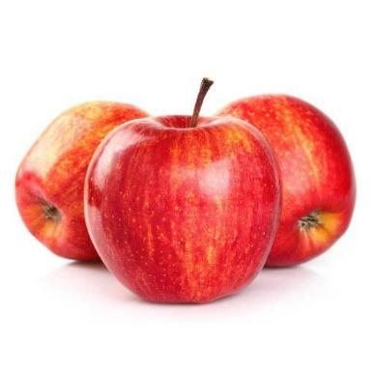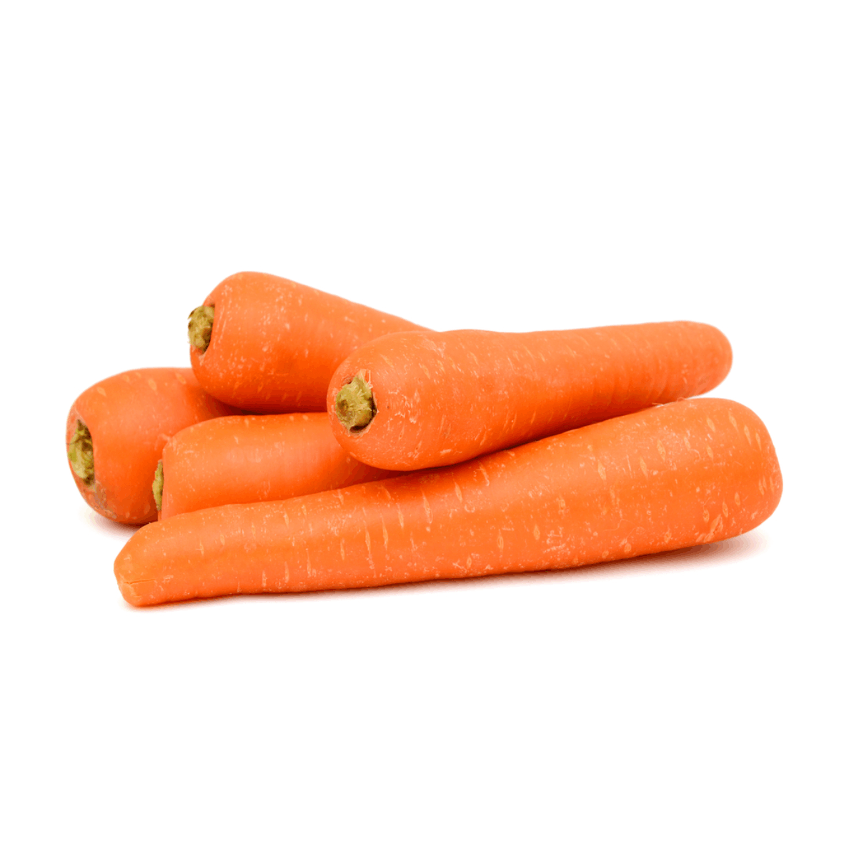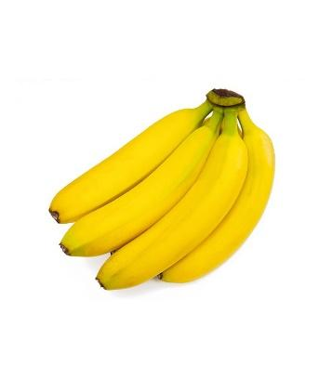

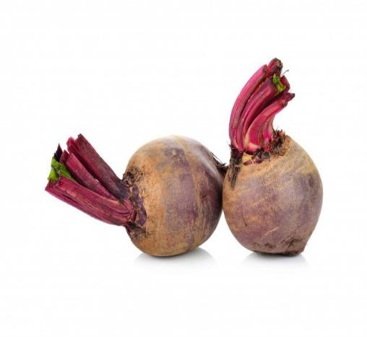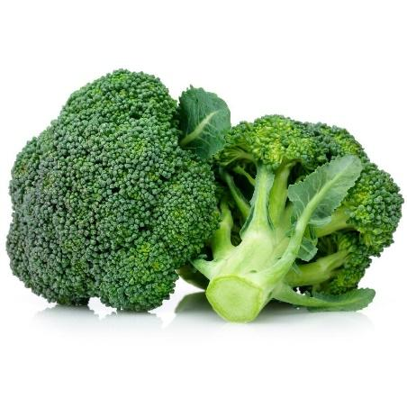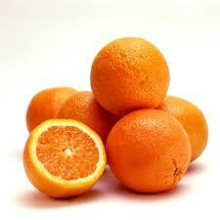
Créditos das imagens:
Maça: https://supermercadonow.com/hirota/produtos/33057-maca-gala-embalada-1kg - Acesso em 07/10/20
Cenoura: https://www.superprix.com.br/cenoura-600g/p - Acesso em 07/10/20
Banana: https://www.hortifrutiorganico.com.br/inicio/44-banana-organica-prata-1-kg.html - Acesso em 07/10/20
Beterraba: https://br.freepik.com/fotos-vetores-gratis/beterraba - Acesso em 07/10/20
Brókolis: https://www.zonasul.com.br/brocolis-americano-unidade/19725/p - Acesso em 07/10/20
Laranja:https://loja.mondiniplantas.com.br/loja/busca.php?loja=869158&pg_avancada=1&no_results=1&query=produto+muda+de+laranja+seleta&v=3&pageNotFound=1 - Acesso em 07/10/20

- Depois de observarem bem as imagens, pergunte para a criança qual é a cor dessas frutas/legumes. Em seguida pergunte para ela se algum desses alimentos possui a mesma cor? Assim que a criança identificar, peça para ela fazer um desenho desses dois alimentos. Peça também para a criança colocar o nome dela na folha da ilustração.

Tire uma foto ou grave um vídeo de até 1 min da criança realizando a atividade.

QUINTA – FEIRA: 29/04
COMIDA TAMBÉM É ARTE.
Nesta atividade, a criança juntamente com a sua família verá alguns exemplos de pratos divertidos, ou seja, pratos com alimentos simples, do dia-a-dia, mas que foram personalizados e ficaram mais atraentes, estimulando assim o consumo das crianças.
1 - Observe as sugestões. Elas são bem simples. Pensamos em alimentos que as famílias costumam ter em casa.
Com frutas:

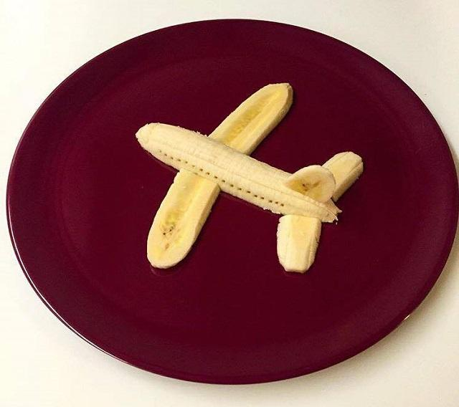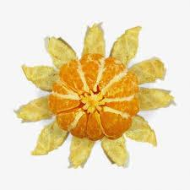

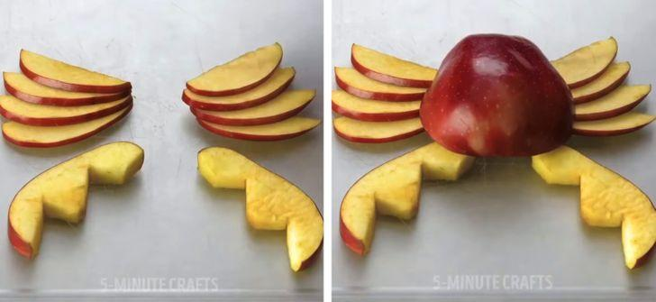

Com legumes e verduras:

1 2 3
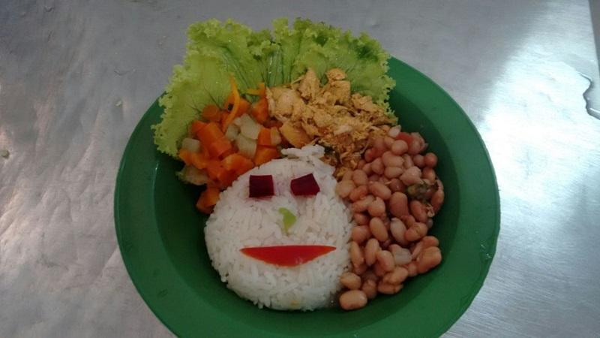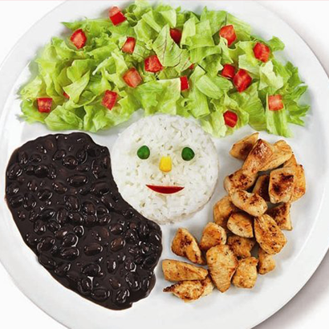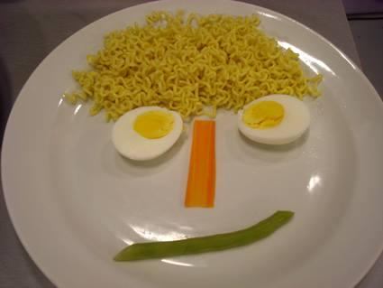

4 5
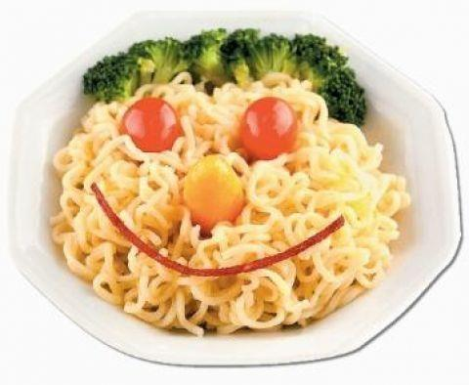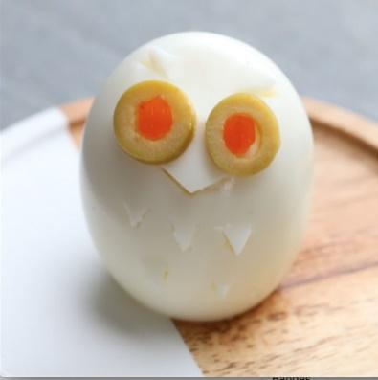

Créditos das imagens:
Imagem 1: https://www.alagoasnanet.com.br/v3/pratos-divertidos-lancados-em-hospital-de-alagoas-despertam-a-atencao-de-criancas-enfermas/ - Acesso em 07/10/20
Imagem 2: https://educacao.estadao.com.br/blogs/blog-dos-colegios-rio-branco/ferias-pode-ser-epoca-ideal-para-iniciar-a-reeducacao-alimentar/ - - Acesso em 07/10/20
Imagem 3: https://www.almanaquedospais.com.br/comida-divertida/ - - Acesso em 07/10/20
Imagem 4: https://br.pinterest.com/pin/410249847283660517/ - - Acesso em 07/10/20
Imagem 5: https://www.buzzfeed.com/br/riemcclenny/ovos-decorados - - Acesso em 07/10/20

- Criar juntamente com a criança um prato divertido com frutas ou legumes ou até mesmo com verduras. Utilizar como alimento o que a família tem em casa. É importante elaborar um prato que tanto a criança quanto os outros moradores da casa possam consumir. Lembrando que as imagens acima são apenas sugestões. Fiquem à vontade para criar o prato que preferirem.

Tire uma foto da criança com o prato elaborado e envie para o grupo da sala.

SEXTA-FEIRA - 30-04

1 - Brincadeira da fruta
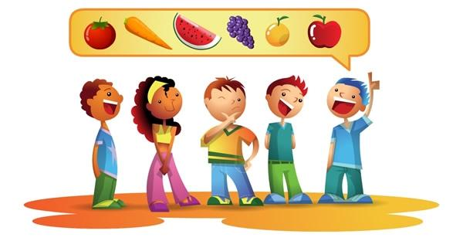
Fonte: https://maesamigas.com.br/tunel-do-tempo-brincadeiras-dos-anos-80e-90/ - Acesso em 07/10/21

2 – Assista ao vídeo:

Link: https://www.youtube.com/watch?v=oQNVEqVNJJI&ab_channel=ProfessoraElisandraBertolazo

3 – Após assistir responda qual as frutas que aparecem no vídeo

Grave um vídeo de até 1min da criança realizando a atividade e envie para o grupo da sala.

ABRAÇOS E LEMBREM: SE PUDER FIQUEM EM CASA E SE PRECISAR SAIR, USEM MÁSCARA!!!!!!

